

 |  |  | BHV verbandkoffer Multi HACCP
 |  |  | Artikelnummer : 600.TR 0041H
 |  |  | Multi met vakindeling en plexiglas binnendeksels
 |  |  | Formaat : 43x30x15
 |  |  | Kleur : oranje
3 |  |  | Wondsnelverband 6 x 8 cm Nr. 2
2 |  |  | Snelverband Nr. 1
2 |  |  | Snelverband Nr. 2
3 |  |  | Synthetische watten 10 cm
10 |  |  | Gaaskompres 5 x 5 cm STERIEL
5 |  |  | Gaaskompres 10 x 10 cm STERIEL
3 |  |  | Hekapad 10x10 cm niet verklevend kompres | 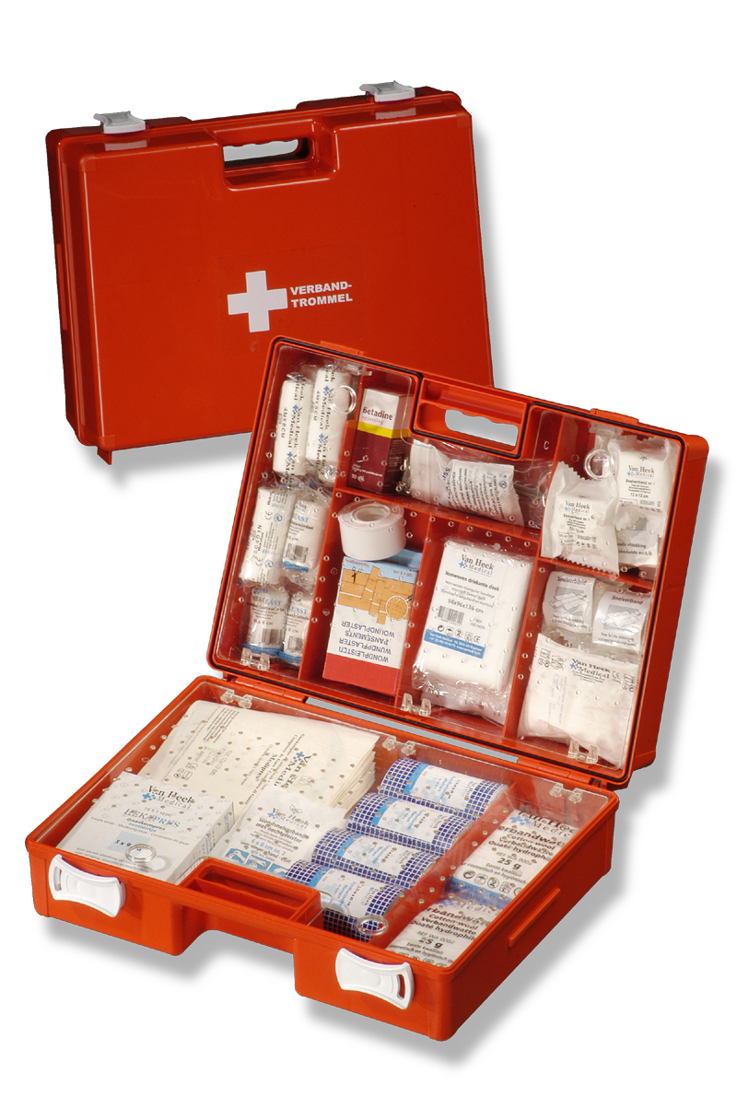
2 |  |  | Driekante doek non-woven
2 |  |  | Elastisch hydrofiel windsel 6 cm
2 |  |  | Elastisch hydrofiel windsel 8 cm
2 |  |  | Ideaal windsel 6 cm
1 |  |  | Ideaal windsel 8 cm
6 |  |  | Veiligheidsspelden
6 |  |  | Verbandklemmen
1 |  |  | Podilon 30 ml
1 |  |  | Monddoekje
3 |  |  | paar Vinyl handschoenen
1 |  |  | Wond/gaaspleister 100x6 cm
1 |  |  | Assorti wondpleister strips
1 |  |  | Splinterpincet 11 cm
1 |  |  | Lister verbandschaar 14 cm
1 |  |  | Spoel kleefpleister 5 m x 2,5 cm
1 |  |  | Reddingsdeken zilver/goud
1 |  |  | assortiment detecteerbare pleisters
1 |  |  | brandwond compres 10x10 cm
1 |  |  | brandwond compres 20x20cm
1 |  |  | brandwondengel in flacon 118 ml
1 |  |  | beademingsmasker pocketmask
1 |  |  | blusdeken 120x180
 |  |  | BHV MATERIALENWEBWINKEL 0516-432481

